皖南电机立体库管理系统WMS

一 引言
1.1 项目背景
皖南电机立体库物料出入库。

1.2 目的和意义
本项目包括前端操作页面，后端业务逻辑，数据库管理等技术
通过本项目的设计与实现，旨在实现以下功能：
（1） 入库操作与数据库数据同步更新
（2） 出库操作与数据库数据同步更新
（3） 堆垛机通信传递数据信息
（4） 基本增删改查数据库交互功能
（5） 友好的前端操作页面方便人员操作
1.3 研究内容和组织结构
本文主要通过对皖南电机立体库管理系统（Three-dimensional Warehouse Management System）进行需求分析，结合仓库管理相关理论与实际运行机制，设计出仓库管理系统的相关模块，并对其进行详细说明与技术实现指导，以方便用户高效使用系统。
系统的主要研究内容包括：
1) 系统可行性分析, 对立体库管理系统进行技术可行性和操作可行性分析。
2) 系统需求分析, 明确立体库管理系统的功能性需求
3) 确定业务流程与数据分析。
4) 系统概要与详细设计。
5) 系统实现与整合,在设计完成后，依据各模块设计进行编码与数据库搭建，实
现用户出库物料，入库物料的操作

二 需求分析

2.1 技术的可行性
系统基于前后端分离构建，前端基于 Vue3 进行搭建，后端采用 SpringBoot
及其主要依赖 SpringWeb等并基于三层架构完成，数据库模块使用Mysql进行管理，构建模型采用WMS+WCS模式
2.2 系统功能分析
经过对立体库管理系统的分析，决定将系统用户分成两类不同的用例，系统应根据用例的不同职能实现不同的功能，经过分析，系统应具备物料管理、容器管理、库位管理、出入库管理、设备控制、任务调度六大模块。具体用例图如下：
2.2.1 入库用例图
仓库操作员可以使用系统进行入库操作，系统自动分配容器并生成入库指令，同时堆垛机开始进行入库搬运，如图 2-1。
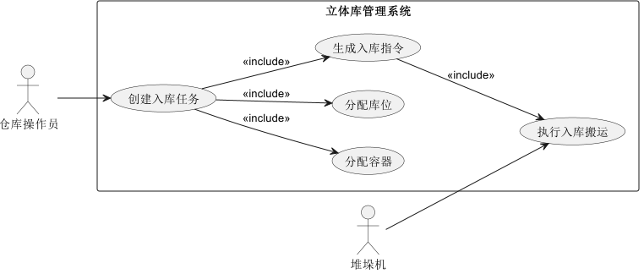
图2-1

2.2.2 出库用例图
仓库操作员可以使用系统进行出库操作，系统自动查找容器并生成出库指令，同时堆垛机开始进行出库搬运，在搬运完成后清空容器信息,如图 2-2。
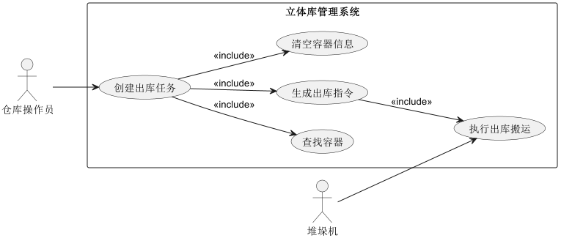
图2-2

2.3 功能模块需求分析
为了明确每个模块的具体需求、输入输出和业务规则，方便开发和设计数据库、接口、前端页面，分析模块目标、功能点、操作流程、数据需求：
1)物料管理模块：提供增删改查物料信息功能，用户可以修改查看物料名称，物料编号，容器编号，库位编号，入库时间，出库时间。
2)容器管理模块：提供增删改查容器信息功能，用户可以修改查看容器编号、客商代码，物料编号，物料数量，库位编号。
3)库位管理模块：提供改查库位信息功能，用户可以查看查看库位编号、库位分区、容器编号。
4)出入库管理模块：提供物料出入库业务操作接口，用户可通过该模块发起入库或出库请求，并由系统生成对应任务。
5)设备控制模块（WCS层）：负责与底层自动化设备（堆垛机PLC）进行通信，实现任务的具体执行控制。
6)任务调度模块：负责对出入库任务进行统一管理与调度，实现任务的执行控制、状态流转及资源分配。

三 系统设计
3.1 系统结构设计
按照需求分析阶段的结果，系统结构图大致如下，如图 3-1：
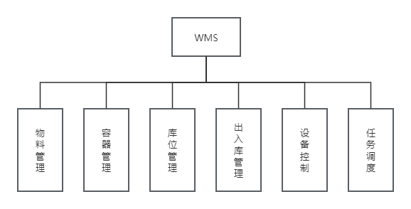
图3-1

3.2 系统子模块功能设计
3.2.1 物料管理模块
用户可以修改查看物料名称，物料编码，容器编号，库位编号，入库时间，出库时间。如图 3-2。
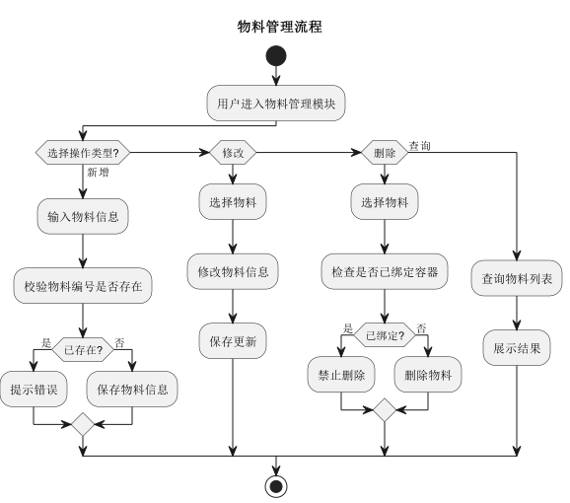
图3-2

3.2.2 容器管理模块
用户可以修改查看容器编号、客商代码，物料编号，物料数量，库位编号。
如图 3-3。
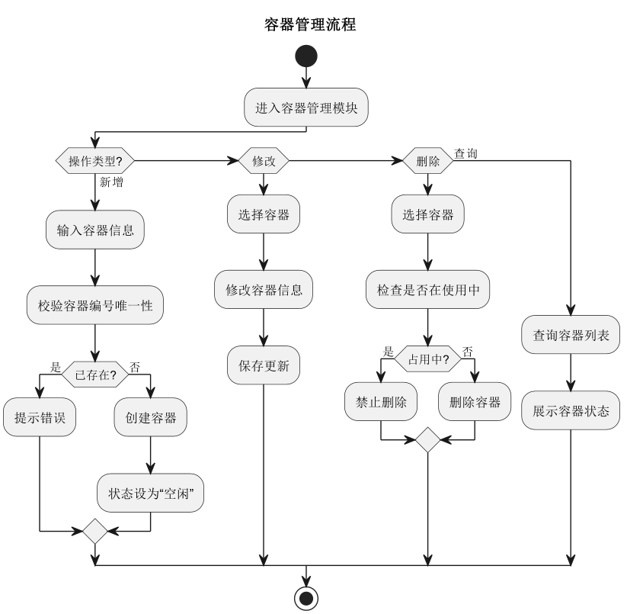
图3-3

3.2.3 库位管理模块
用户可以查看查看库位编号、库位分区、容器编号。如图 3-4。
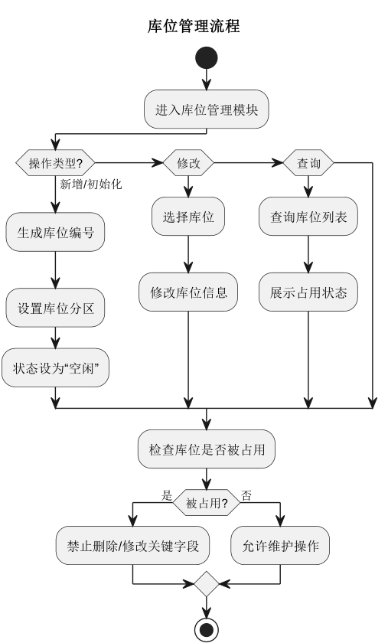
图3-4

3.2.4 出入库管理模块
用户可通过该模块发起入库或出库请求，并由系统生成对应任务。如图 3-5。
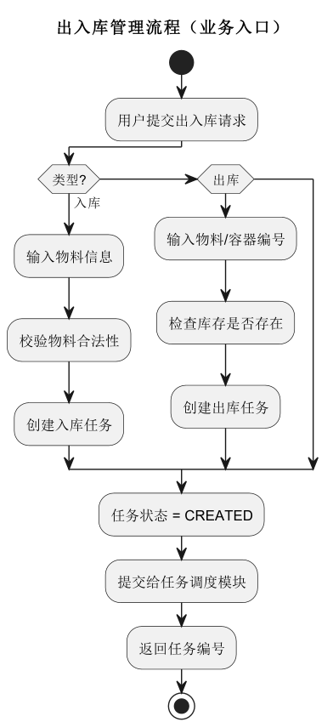
图3-5

3.2.5 设备控制模块
负责与底层自动化设备（堆垛机PLC）进行通信，实现任务的具体执行控制，如图 3-6。
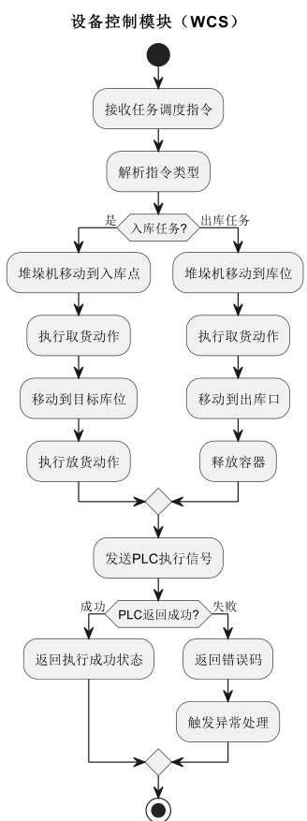
图3-6

3.2.6 任务调度模块
负责对出入库任务进行统一管理与调度，实现任务的执行控制、状态流转及资源分配。入库时对物料、容器、库位绑定，出库时解除绑定。如图3-7
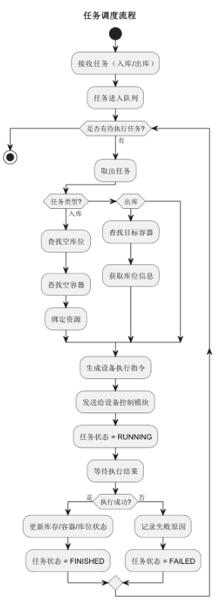
图3-7

3.3 数据库设计
3.3.1 数据库概念设计（E-R 模型）
本系统实体与其属性的关系用 E-R 模型表示如图 3-9。

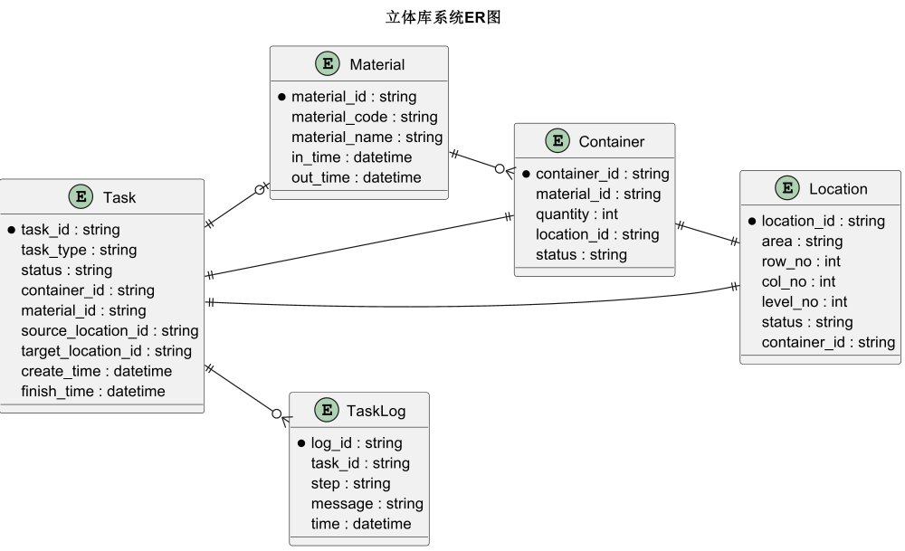

图3-9

3.3.2 数据库表结构设计
根据上述模型，在将其转化成关系模型后，在数据库（数据库名：yiwei）中创建如下 5 张表：
(1)物料表
用来存储物料信息的表，主要用于物料存取。包含物料ID、物料编码、物料名称、入库时间、出库时间、状态等字段，如表 3-1。
表3-1物料表（material）
描述 | 字段名 | 类型 | 长度 | 主键
物料ID | material_id | varchar | 50 | 是
物料编码 | material_code | varchar | 50 | /
物料名称 | material_name | varchar | 255 | /
入库时间 | in_time | datetime | / | /
出库时间 | out_time | datetime | / | /
状态 | status | varchar | 50 | /

(2)容器表
用来存储容器信息的表，主要用于物料存取。包含容器ID、物料ID、容量、库位ID、状态等字段，如表 3-2。
字段status有两种状态(EMPTY / OCCUPIED / LOCKED)。

表3-2容器表（container）
描述 | 字段名 | 类型 | 长度 | 主键
容器ID | container_id | varchar | 50 | 是
物料ID | material_id | varchar | 50 | /
容量 | quantity | int | / | /
库位ID | location_id | varchar | 50 | /
状态 | status | varchar | 50 | /

(3)库位表
用来存储库位信息的表，主要用于确定库位。包含库位ID、分区、行坐标、列坐标、层级、状态、容器ID等字段，如表 3-3。
字段status有两种状态(FREE / OCCUPIED)。
表3-3库位表（location）
描述 | 字段名 | 类型 | 长度 | 主键
库位ID | location_id | Varchar | 50 | 是
分区 | area | varchar | 50 | /
行坐标 | row_no | int | / | /
列坐标 | col_no | int | / | /
层级 | level_no | int | / | /
状态 | status | varchar | 50 | /
容器ID | container_id | varchar | 50 | /

(4)任务表
用来存储库位信息的表，主要用于确定库位。包含任务ID、任务类别、状态、容器ID、物料ID、原库位、目标库位、创建时间、执行时间、完成时间等字段。如表 3-3。
当入库（task_type=IN）时（target_location_id）有值；当出库（task_type=OUT）时（source_location_id）有值。
字段status有四种状态(CREATED / RUNNING / FINISHED / FAILED)。
表3-4任务表（task）
描述 | 字段名 | 类型 | 长度 | 主键
任务ID | task_id | varchar | 50 | 是
任务类别 | task_type | varchar | 50 | /
状态 | status | varchar | 50 | /
容器ID | container_id | varchar | 50 | /
物料ID | material_id | varchar | 50 | /
原库位 | source_location_id | varchar | 50 | /
目标库位 | target_location_id | varchar | 50 | /
创建时间 | create_time | datetime | / | /
执行时间 | execute_time | datetime | / | /
完成时间 | finish_time | datetime | / | /

(5)任务日志
用来存储任务日志的表，主要用于记录任务。包含日志ID、任务ID、任务阶段、记录信息、时间等字段，如表 3-5。
表3-5任务日志（task_log）
描述 | 字段名 | 类型 | 长度 | 主键
日志ID | log_id | varchar | 50 | 是
任务ID | task_id | varchar | 50 | /
任务阶段 | step | varchar | 255 | /
阶段说明 | message | varchar | 255 | /
记录时间 | time | datetime | / | /

四 系统的实现
4.1 初始界面

